Утренняя песенка (Ю. Антонов)
5 – 6 лет
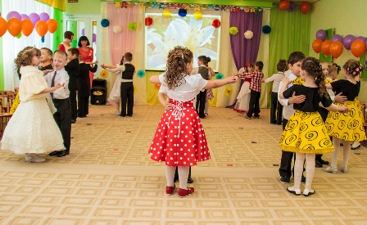

Вступление: Дети парами выходят и становятся в круг, поворачиваются друг к другу лицом. Девочка берёт юбочку, мальчик придерживает девочку обеими руками за талию.
1 куплет
1 т. – приставной шаг по ходу движения, левую приставить, подняться высоко на носки
2 т. – приставной шаг противоположную сторону, правую приставить, подняться на носки
3 – 4 т. – девочки поднимают округлые руки над головой и кружатся на носках в правую сторону; мальчики стоят на месте и придерживают девочку за талию.
5 – 16 т. – ещё 3 раза повторяют движения 1 – 4 тактов.
2 куплет
Дети соединяют правые руки над головой. У мальчика левая рука за спиной, у девочки – придерживает юбочку
1 т. – небольшой шаг назад правой ногой, левую ногу приставить, приподняться на носки
2 т. – шаг вперёд правой ногой, левую ногу приставить
3 – 4 т. – девочки выполняют поворот под соединёнными руками
5 – 16 т. – ещё 3 раза повторяют движения 1 – 4 тактов.
Проигрыш:
1 – 4 т. - девочки обходят мальчика справа, высоко придерживая юбочку, медленно, вытягивая носок вперёд (7 шагов) и сходятся к центру в небольшой круг. Мальчики остаются стоять на месте, руки на поясе.
5 – 8 т. – все делают 4 пружинки с поворотами туловища вправо-влево
9 – 12 т. – девочки приподнимают округлые руки над головой и кружатся на носках. Мальчики опускаются на левое колено и поднимают правую руку , левая – за спиной.
13 – 18 т. – девочки поворачиваются налево, подходят к мальчикам с левой стороны, соединяют правые руки и обходит мальчика 2 раза по часовой стрелке, высоко придерживая юбочку.
19 – 20 т. – мальчики встают, разводят руки в стороны, делают с девочкой «лодочку»
3 куплет
1 т. – шаг по ходу правой ногой, левую приставить, присесть (лёгкая пружинка)
2 т. – шаг в противоположную сторону левой ногой, правую приставить, пружинка.
3 – 4 т. – все кружатся на носках в правую сторону, руки на поясе
5 – 16 т. – ещё 3 раза повторяют движения 1 – 4 тактов
Проигрыш:
Движения повторяются.
Последний такт – поклон

Кадриль «Гармонист Тимошка»
5 – 6 лет
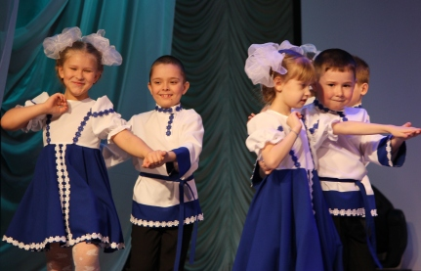

Вступление: Дети стоят парами лицом по кругу. Правая рука мальчика лежит на талии с правой стороны у девочки, правая рука девочки согнута в локте на уровне плеча и развёрнута ладонью вперёд(держит яблоко). Левая рука девочки лежит сверху вытянутой вперёд левой руке мальчика. Приподнимаясь на носки и опускаясь на пол, дети постукивают каблучками, локоток у девочки двигается в такт музыке вверх-вниз
1 куплет:
1 – 4 т. - дети идут пружинящим шагом по кругу (12 шагов), останавливаются, поворачиваются лицом друг к другу, руки сгибают в локтях и ставят на уровне лица чуть впереди себя ладонями вперёд
5 т. - делают пружинку с поворотом налево и соединяют правые ладони, выпрямляются
6 т. пружинка с поворотом вправо, соединяют левые ладони, выпрямляются
7 – 8 т. - обходят друг друга с правой стороны лицом вперёд – 4 шага, спиной назад – 4 шага, руки у девочек согнуты в локтях на уровне плеча, с яблоками, локти двигаются в такт музыке вверх-вниз, у мальчиков – на поясе
9 – 12 т. – повторяют движения 5 – 8 тактов
2 куплет:
1 – 2 т. – девочки обходят мальчика с правой стороны, поворачиваются лицом к мальчику, обе руки согнуты в локтях на уровне плеча. Мальчики, поворачиваясь налево маленькими топотушками, останавливаются лицом к девочке, руки на поясе
3 – 4 т. – все делают 4 пружинки с поворотами
5 – 6 т. – делают хлопок в ладоши и разводят руки широко в стороны, выставляя правую ногу на пятку и ещё хлопок – руки в стороны, выставляя левую ногу на пятку.
7 – 8 т. – кружатся топотушками вокруг себя, кулачки на бочок
9 – 10 т. – повторяют движения 5 – 6 тактов (гармошка)
11 – 12 т. – девочки обходят мальчика с правой стороны и становятся на своё место, локотки двигаются в такт музыке вверх – вниз. Мальчики, поворачиваясь налево маленькими топотушками, останавливаются спиной к центру, лицом к девочке, руки на поясе
Припев:
1 т. – все делают два хлопка в ладоши на уровне лица
2 т. – ставят кулачки на бочок и делают перетоп с правой ноги
3 – 4 т. – повторяют движения 1 – 2 тактов
5 – 8 т. – кружатся в правую сторону припаданием, кулачки на бочок
9 – 16 т. – повторяют движения 1 – 8 тактов
3 куплет: повторяются движения первого куплета
Припев: движения повторяются
Заключение: уходят так же, как начинали танец

Танец снежинок «Снежная песенка»
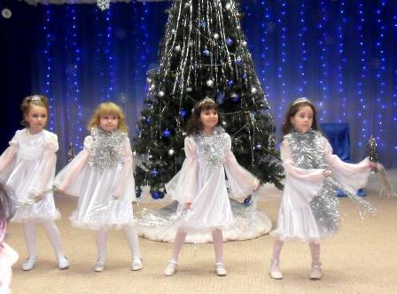
6 - 7 лет

Вступление: 4 девочки с белыми капроновыми лентами выходят на носках и становятся по углам квадрата перед ёлочкой

1.Вот как будто вдруг стемнело две пружинки с поворотами, руки в стороны, вправо, влево
Сыплет снег – снежок кружатся на носках в правую сторону, руки вверх
Чистый – чистый, белый – белый движения повторяются
Сыплет снег – снежок.
Белым станет город целый поворачиваются друг за другом и идут, вытягивая
Сыплет снег – снежок носки, 4 шага до следующего угла, соединив
Белым станет город целый вытянутые руки «хороводиком»,
Сыплет снег – снежок и таким образом возвращаются на свои места
2.На сады, заборы, крыши 4 перекрёстных взмаха лентами над головой вперёд – назад, переступая с ноги на ногу
Сыплет снег – снежок кружась, медленно присаживаются
Хлопья падают неслышно поднимаются, взмахивая кистями вытянутых рук
Сыплет снег – снежок 8 перекрёстных взмаха лентами над головой
И земля в наряде пышном поворачиваются друг за другом и идут, вытягивая
Сыплет снег – снежок носки, 4 шага до следующего угла, соединив
И земля в наряде пышном вытянутые руки «звёздочкой»,
Сыплет снег – снежок и снова возвращаются на свои места.
3.Завтра встанем утром ранним махи прямой левой рукой через голову направо и правой рукой через голову налево, с пружинками
Сыплет снег – снежок 2 больших перекрёстных маха с пружинками
Санки, лыжи мы достанем приседают, руки вперёд, теребя лентами
Сыплет снег – снежок. встают, руки разводят в стороны

И кататься с горки станем 8 маленьких шагов на носках до угла
Сыплет снег – снежок. кружатся на носках, руки вверх 2 раза,
И кататься с горки станем, 8 шажков до следующего угла
Сыплет снег – снежок. кружение…
И кататься с горки станем,
Сыплет снег – снежок .
И кататься с горки станем,
Сыплет снег – снежок.
Заключение: выстраиваются в одну линию и присаживаются, складывая руки полочкой на уровне лица.

«Первым делом самолёты»
6-7 лет
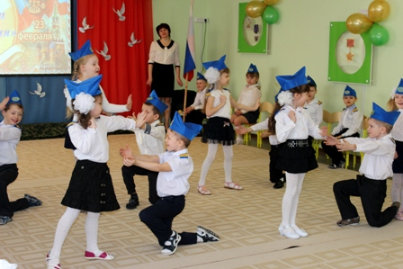

Вступление - выходят справа, в шеренгу, кладут руки на плечи друг другу

1.Мы друзья перелетные птицы, раскачиваются с пружинкой,
Только быт наш одним нехорош - шагом поворачиваются налево
На земле не успели жениться, по двое руку левую выставляют к зрителям
А на небе жены не найдешь. Расходятся по залу в шахматном порядке

Прип.: Потому, потому что мы пилоты, Приставной шаг с пружинкой вправо-влево,
Небо наш, небо наш родимый дом. лев, рука вверху, прав, внизу, затем поменяли
Первым делом, первым делом самолеты, Кружатся, руки-крылья, левая наверху
Ну а девушки, а девушки потом – 2 раза. посмотрели из под руки, руки в стороны-
приподняли плечи, шлёпнули ладонями

2.Нежный образ в мечтах приголубишь Девочки подходят к мальчикам
Хочешь сердце навеки отдать Девочки 2 пружинки, мальчики на одном
колене отдают сердце 2 раза
Нынче встретишь – увидишь, полюбишь Девочки к правому плечу, левую ногу
отставить на носок -
А назавтра опять улетать тоже отдают 2 раза, мальчики встают

Проигрыш - парами сцепленные руки вперёд и ногу на носок, разворот лицом друг к другу, соединить ладони - 2 раза кружатся парами лодочкой

Припев - движения повторяются

3. Чтоб с тоскою в пути не встречаться, становятся позади командира, изображают
Вспоминая про ласковый взгляд, летящий самолёт
Мы решили друзья не влюбляться
Даже в самых красивых девчат.
Потому, потому что мы пилоты, девочки идут вокруг мальчиков,
Небо наш, небо наш родимый дом. мальчики маршируют
Первым делом, первым делом самолеты,
Ну а девушки а девушки потом – 2 раза

«Прощайте, игрушки»(6-7 лет)

Вступление: | Дети берут игрушки, которые лежат около центральной стены и встают в круг
1.Детство быстро так промчалось  Оглянуться не успели- | Идут по кругу 8 шагов
Во дворе опять скучают Одинокие качели. | выходят на середину, идут в колонне друг за другом
Навсегда остались в детстве  Наши старые игрушки,  В тихой комнатке скучает  Мишка на подушке. | Расходятся на 2 колонны и в стают в две линейки, в шахматном порядке
Пр.: Прощайте, игрушки, | первая линейка делает 2 приставных шага с плие в правую сторону, вторая в левую
Мы взрослыми стали, | кружатся на носочках вправо, игрушка над головой
И с вами играть мы | 2 приставных шага с плие на своё место в линиях
Немножко устали. | Кружатся влево
Прощайте, игрушки,  К друзьям по соседству | 3 пружинящих шага вперёд с пр. н., левую приставить
Сквозь шумный двор  Уходит детство. | 3 шага назад
Сквозь шумный двор  Уходит детство. | Раскачиваются вправо-влево
2. Детство быстро так промчалось  Только, может быть, однажды  К нам оно с тобой причалит  Тем корабликом бумажным | перестраиваются на круг,  идут по кругу
Что уплыл от нас когда-то  В ту страну, где сказки бродят, | девочки стоят делают пружинку мальчики идут в центр 3 шага, отходят назад 3 шага
И весеннею порою  Детство уводят. | Мальчики пружинка, девочки идут вперёд 3 шага, отходят назад 3 шага
Пр.: Прощайте, игрушки, | 2 приставных шага в круг
Мы взрослыми стали, | Качают игрушкой над головой
И с вами играть мы  Немножко устали. | Кружась, расходятся в большой круг
Прощайте, игрушки,  К друзьям по соседству  Сквозь шумный двор  Уходит детство. | Повторить движения
Сквозь шумный двор  Уходит детство. | Раскачиваются вправо-влево
Проигрыш | Расходятся в 2 линии
Пр.: Прощайте, игрушки, | Дети смотрят каждый на свою игрушку и как бы
Мы взрослыми стали,  И с вами играть мы  Немножко устали. | «Прощаясь» с ней, её гладят.
Прощайте, игрушки, | Каждая линейка делает 2 приставных шага в разные стороны,
К друзьям по соседству | кружатся вокруг себя за правой рукой
Сквозь шумный двор  Уходит детство. | Каждая линейка делает 2 приставных шага в противоположную сторону
Сквозь шумный двор  Уходит детство. | Кружатся вокруг себя за левой рукой

